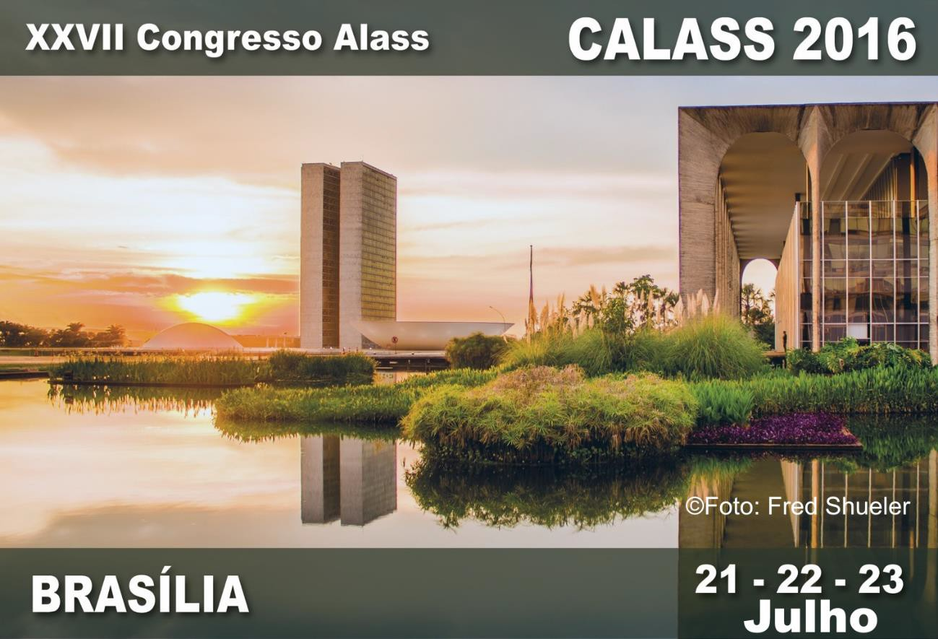

CALASS 2016 Brasilia - Jantar de Gala
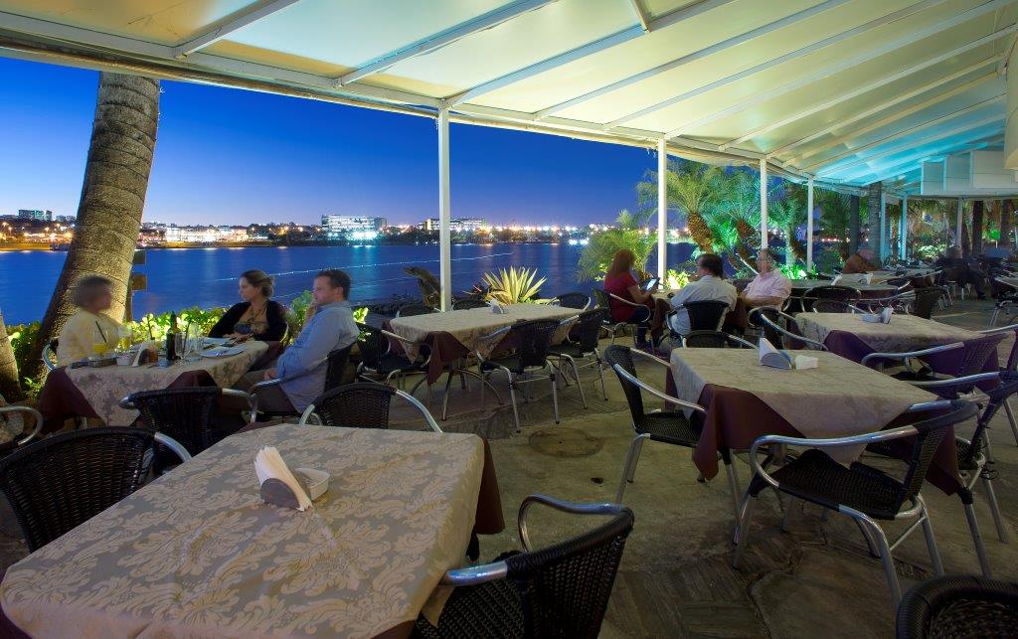

BIER FASS RESTAURANTE
SHIS QL 10 LOTE 09 – PONTÃO LAGO SUL
TELEFONE (61) 3364-4041

Data: 22 de Julho de 2016

Horário: 20:00 no salão térreo.

Preço: R$ 138,00 - O pagamento será feito no congresso

FORMULÁRIO DE INSCRIÇÃO CALASS 2016

Sobrenome .................................................................

Nome...................................................................

Instituição....................................................................

País..................................................................
E-mail.........................................................................

